数据结构与算法实训报告2
班级：22网工2
姓名：
学号：

一、实验目的
理解栈、队列储结构与逻辑结构之间的关系；掌握特殊线性表的操作特性与实现方法；深入理解递归程序与栈的关系。

二、实验内容
- 完成《括号匹配》代码，理解栈的顺序存储的实现及应用；
- 完成《银行柜台叫号》代码，理解循环队列的实现及应用。

三、实验环境
Windows 10, Visual Studio 2017。

四、实验要求
- 分别用对象法和过程法完成《括号匹配》代码；
- 修改和应用CirQueue类，完成《银行柜台叫号》代码。

报告内容
1.1 用对象法完成《括号匹配》。
- 代码：// SeqStackMain.cpp中
//SeqStackMain.cpp
#include <iostream>
using namespace std;
#include "SeqStack.cpp"
#include <string>
int main()
{
//输入表达式，自定测试用例
char myexp[100];
cout<<"请输入一个表达式包含括号'(',')' :";
cin >> myexp;
cout<<"'"<<myexp<<"'"<< endl;
//创建顺序栈的实例
SeqStack<char> S;
int i,flag;
i=0;
flag=1;//匹配标记符，1为匹配，0为无法匹配
int len = sizeof(myexp);
for (int j = 0; j < len; j++)
{
if (myexp[j] == '(')
{
flag = 0;
S.Push('(');
i = j;
}
else if(myexp[j] == ')')
{
if (S.Empty())
{
flag = 0;
i = j;
}
else
{
flag = 1;
S.Pop();
}
}
else
{
continue;
}
}
if (flag == 1 && S.GetTop()!=-1)
{
cout << "括号匹配成功！" << endl;
}
else
{
cout << "括号在第" << i+1 <<"个符号处匹配失败" << endl;
}
return 0;
}
(b) 运行截图：
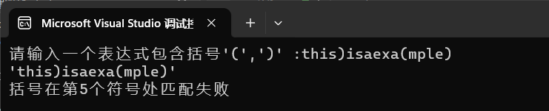
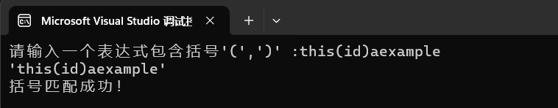

  - 用过程法完成《括号匹配》代码
- 代码：// KHPP.CPP中
#include <iostream> //引用输入输出流
#include <string>
using namespace std;

int main()
{
char myexp[100];
cout<<"请输入一个表达式包含括号'(',')' :";
gets_s(myexp);//从标准输入中读取数据
cout<<myexp<< endl;

char S[100];//模拟栈
int top,i,flag;
top=-1;//top栈顶指针
i=0;
flag=1;//当前是否匹配成功

//while(myexp[i]!='\0')//字符串匹配未结束
for(int j=0;j<sizeof(myexp);j++)
{
//------------------ 学生完成 --------------
//1. 若为左括号，压栈
//2. 若为右括号：
// 栈不空，检查栈顶元素，栈顶为左括号，则匹配，弹出栈顶元素；
// 否则，不匹配，跳出匹配过程
if (myexp[j] == '(')
{
top++;
flag=0;
i = j;
}
else if (myexp[j] == ')')
{
if (top>-1)
{
top--;
flag = 1;
}
else
{
i = j;
flag = 0;
break;
}
}
else
{
continue;
}
//i++;//继续下一轮匹配
}

if (flag==1&& top==-1)
cout<<"括号匹配成功！"<<endl;
else
cout<<"括号在第"<<i+1<<"个符号处匹配失败。"<<endl;
return 0;
}

(b) 运行截图
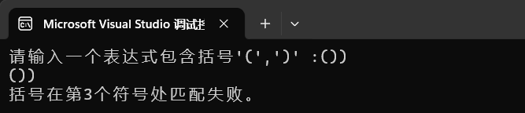
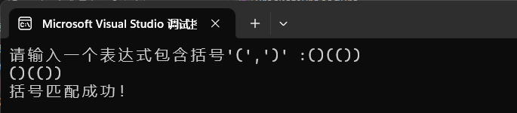

2. 修改和应用CirQueue类，完成《银行柜台叫号》代码
(a) 代码
//CirQueueMain.cpp
#include <iostream>
using namespace std;
#include "CirQueue.cpp"

//==================银行柜台叫号系统==============================
int main()
{
//需编写代码后才可正常运行，下面由学生完成
CirQueue<int> Vip;
CirQueue<int> NVip;

//选择合适的数据结构，模拟Vip客户和普通客户正常排队
//Vip - Vip客户排队，NVip - 普通客户排队

int CountVip = 0; //当前排队的Vip客户个数
int CountNVip = 0; //当前排队的普通客户个数
int PosNo = 0; //当前服务柜台编号
int flag = 1; //服务系统是否继续运行标记
int temp; //临时变量，可存客户编号
int choose; //系统运行中的选项

while (flag == 1)
{
cout << "++++++++功能选择+++++++++" << endl;
cout << "[1] Vip客户取号，请输入1" << endl;
cout << "[2] 普通客户取号，请输入2" << endl;
cout << "[3] Vip柜台服务员叫号服务，请输入3" << endl;
cout << "[4] 普通柜台服务员叫号服务，请输入4" << endl;
cout << "[5] 退出系统请按5" << endl;
cout << "您的选择是： ";
cin >> choose;
cout << endl;

if (choose == 3 || choose == 4)
{
cout << " 请输入您的柜台编号:";
cin >> PosNo;
cout << endl;
}
cout << "++++++++++++++++++++++++++" << endl;
cout << "---------------------------" << endl;

switch (choose)
{
case 1:
//实现Vip客户取号排队，并输出："您的序号为 Vxxx ,前面有 xxx 人在等待"
CountVip++;
Vip.EnQueue(CountVip);
cout << "您的序号为 V" << CountVip << " ,前面有 " << CountVip - 1 << " 人在等待"<< endl;
break;

case 2:
//实现普通客户取号排队，并输出："您的序号为 Nxxx ,前面有 xxx 人在等待"
CountNVip++;
Vip.EnQueue(CountNVip);
cout << "您的序号为 N" << CountNVip << " ,前面有 " << CountNVip - 1 << " 人在等待" << endl;
break;

case 3:
//实现Vip柜台服务员叫号服务
//优先服务排队的Vip客户，并输出："请 Vip客户 xx 号到Vip柜台 xx 号窗口来！"
//若无排队的Vip客户，可服务排队的普通客户，并输出："请普通客户 xx 号到Vip柜台 xx 号窗口来！"
//若都无客户排队，输出："没有客户在排队！！"
if (Vip.Empty()!=1)
{
cout << "请 Vip客户 " << CountVip << "号到Vip柜台 " << PosNo << "号窗口来！" << endl;
Vip.DeQueue();
CountVip--;
}
else if(NVip.Empty() != 1)
{
cout << "请普通客户 " << CountNVip << "号到Vip柜台 " << PosNo << "号窗口来！" << endl;
NVip.DeQueue();
CountNVip--;
}
else
{
cout << "没有客户在排队！！" << endl;
}
break;

case 4:
// 实现普通柜台服务员叫号服务
// 优先服务排队的普通客户，并输出："请普通客户 xx 号到普通柜台 xx 号窗口来！"
// 若无排队的普通客户，可服务排队的Vip客户，并输出："请Vip客户 xx 号到普通柜台 xx 号窗口来！"
//若都无客户排队，输出："没有客户在排队！！"
if (NVip.Empty() != 1)
{
cout << "请普通客户 " << NVip.GetQueue() << "号到普通柜台 " << PosNo << "号窗口来！" << endl;
NVip.DeQueue();
}
else if (Vip.Empty() != 1)
{
cout << "请 Vip客户 " << Vip.GetQueue() << "号到普通柜台 " << PosNo << "号窗口来！" << endl;
Vip.DeQueue();
}
else
{
cout << "没有客户在排队！！" << endl;
}

break;

case 5:
cout << "退出银行服务系统..." << endl;
flag = 0;

break;

default:
cout << " 输入错误，请重新选择！" << endl;
break;

}
cout << "---------------------------" << endl;

} // while
return 0;
- }运行截图
